Sopky
Geografia 5. ročník
Kvôli lepšej predstavivosti, čo také sopky dokážu, si žiaci z 5.B urobili malý experiment.
Pod vedením pani učiteľky si zhotovili niekoľko sopiek z rôznych materiálov (čo im pani učiteľka poradila, napríklad papier, cesto, zem) a vonku pred školou ich aj odskúšali. Sopky mali totiž poriadny kráter, do ktorého sa dali ocot a sóda bikarbóna, ktoré keď spolu zreagovali, doslova chrlili lávu, alebo teda aspoň penu, ktorá silne lávu pripomínala. Všetci mali radosť z toho, že experiment sa vydaril.

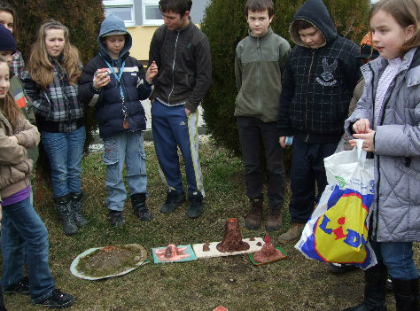

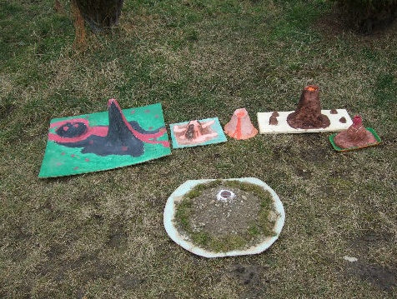
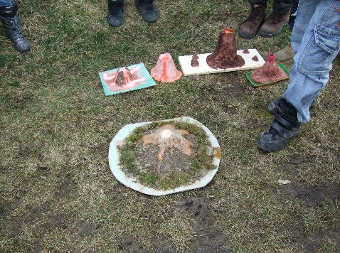

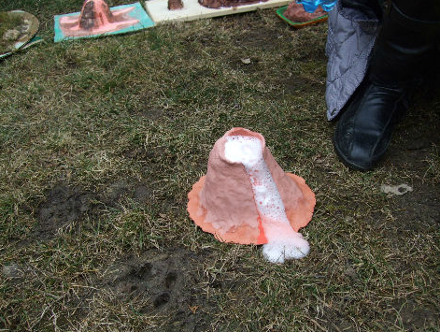

Starostlivosť o vtákov
Biológia VI. ročník
Dňa 31. marca 2011 mala 6.B trieda zaujímavý projekt: "Starostlivosť o vtákov". Cieľov projektu bolo viac - zapojiť do aktívnej činnosti žiakov, ktorí síce dosahujú slabšie študijné výsledky, ale sú zruční a praktickí, zoznámiť sa so životom vtákov a ako im môžeme hlavne v zime pomôcť.
V úvode všetkých privítali Simona a Erika, ktoré si pripravili aj prezentáciu ako postupovať pri výrobe vtáčích búdok. Žiačky Cindy a Soňa prezentovali projekt o niektorých vtákoch, ktoré žijú na Slovensku, ďalší podobný projekt pripravil ich spolužiak Martin. Pani učiteľka pripravila tiež krásnu zvukovú prezentáciu, na ktorej boli hlasy rôznych vtákov. O tom, ako sa treba starať o vtákov v zime, čím ich kŕmiť a aké búdky im urobiť porozprával žiak Ivan. Po úvodných prezentáciách sa dali žiaci do práce - chlapci zhotovovali búdky pre vtáčikov a dievčatá ich vymaľovali. Žiak Martin všetko zabezpečil po technickej stránke. Dievčatá potom ešte ponavliekali na šnúrku hrozienka, ktoré by mali slúžiť ako krmivo. Pri práci bola pohoda a dobrá nálada, každý si našiel svoje miesto, kde priložil ruku k dielu. Všetci mali z projektu radosť a dobrý pocit.

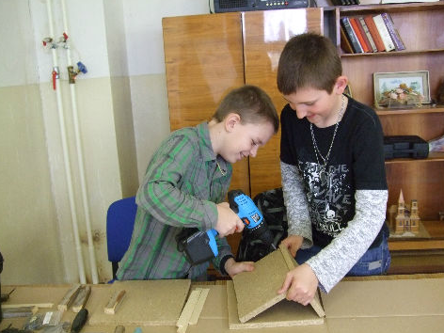

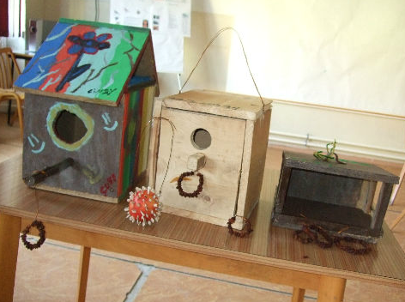

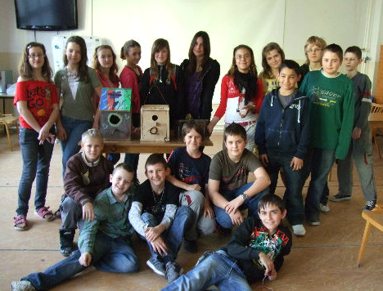

Deň Zeme

Do Dňa Zeme sa zapojili aj mladší žiaci. Využili rôzne výtvarné techniky a skrášlili okolie novými stromami. Nakoniec si pozreli predstavenie o zvieratkách žijúcich v lese.

